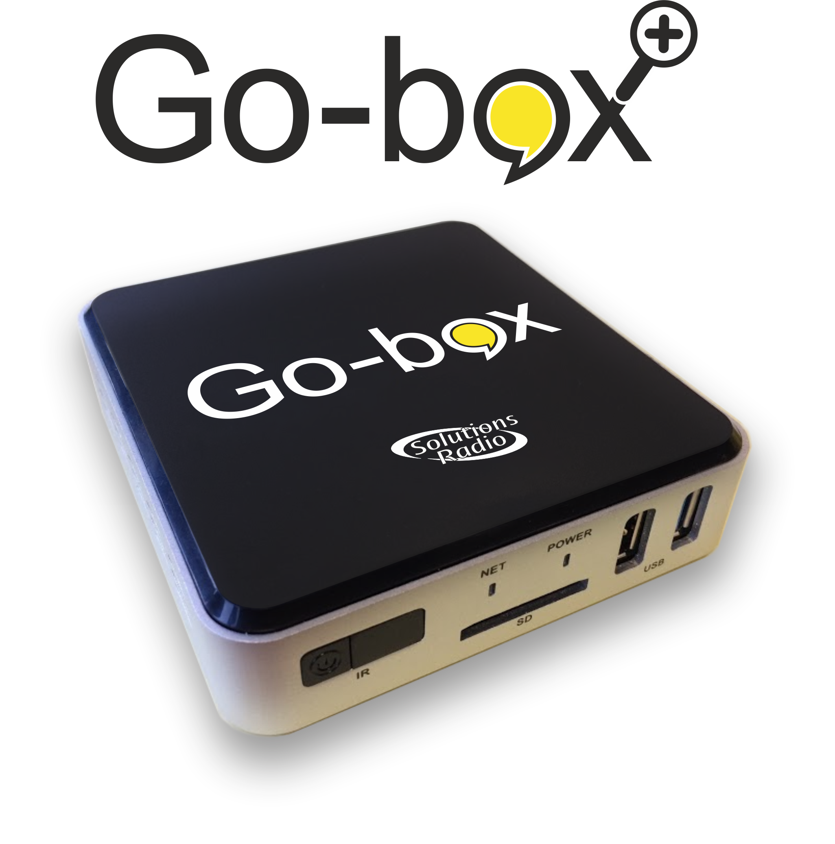
NAVODILA ZA UPORABO
Sensotec
Go-box⁺ Kalfjeslaan 38
2623AJ Delft
v010 objavljeno julij 2023 Nizozemska
ob upoštevanju sprememb

Tel: +31 15 262 59 55
Fax: +31 15 257 15 95
E-mail: info@go-box.nl
URL : www.go-box.nl

© Avtorske pravice 2023
Nobenega dela te publikacije ni dovoljeno razmnoževati in/ali objavljati stiskanjem, fotokopiranjem, mikrofilmi ali na kakršen koli drug način brez predhodnega pisnega dovoljenja družbe Sensotec (www.sensotec.com). Sensotec si pridržuje pravico, da kadar koli in brez predhodnega obvestila spremeni publikacijo. Najnovejša različica tega dokumenta je na voljo na spletni strani go4tv.nl.

Vsebina
1 Uvod 5
Varnost 6
Kaj je v paketu 9
Serijska številka 9
2 Nastavitev naprave GO-BOX+ 10
Osnovna nastavitev 10
Slušalke Bluetooth 12
Več virov videoposnetkov (naprednejša uporaba) 13
3 Zunanjost 14
Zadnja stran 14
Sprednja stran 15
Daljinski upravljalnik 16
4 Kako uporabljati 18
Izberite cilj govora in/ali povečavo 18
Prilagodite hitrost branja 18
Prilagodite glasnost slušalk 19
5 MenI 20
Meni - Govor - Glasnost 20
Meni - Govor - Ravnovesje 21
Meni - Govor - Hitrost 21
Meni - Govor - Glas 22
Meni - Profili 22
Meni - Podnapisi - Barva 23
Meni - Podnapisi - Pisava 23
Meni - Podnapisi - Velikost 23
Meni - Podnapisi - Poravnava 24
Meni - Bluetooth 26
Meni - Status 26
6 Pogosto zastavljena vprašanja 27
7 Specifikacije 30

UVOD
Go-box+ je naprava HDMI, razvita posebej za slepe in
slabovidne osebe ter osebe z motnjami branja. Naprava zazna podnapise v videoposnetku in jih nato glasno prebere ali prikaže z večjo pisavo, z boljšim kontrastom. Naprava ima le nekaj
nastavitev. Vse povratne informacije pa so izgovorjene.
Upravljanje je v celoti omogočeno preko daljinskega
upravljalnika in zvoka. Zaradi tega je inovativna in priročna za osebe z okvaro vida ali starejše osebe, ki ne obvladajo dela z računalnikom. Za uporabo Go-box+ ne potrebujemo računalnika, prav tako ni potrebna internetna povezava, čeprav je internet morda koristno imeti na voljo za samodejne posodobitve.

Go-box je nameščen "med" kablom HDMI. Televizor je običajno
povezan z zunanjo napravo TV operaterja s HDMI kablom. Ta
kabel, ki gre v televizor, se vstavi v Go-box, ta pa je nato s
priloženim kablom, priključen nazaj na televizor. Za preklapljanje
med televizijskimi kanali uporabite daljinski upravljalnik TV box-a,
kot ste navajeni. Go-box samodejno sledi izbranemu televizijskemu kanalu.

Varnost
Namen uporabe: Pretvarjanje vidnih podnapisov preko signala
HDMI v slišno besedilo.

Predvidena medicinska indikacija: Za pomoč slepim in slabovidnim osebam.

Predvideni uporabniki: slepi in slabovidni od 12. leta starosti dalje. Pri namestitvi lahko pomagajo sorodniki, prijatelji itd.
Predvideno okolje uporabe: domače okolje, vsakdanje okolje.
Predvideni pogoji uporabe: v primeru, da se uporablja v običajnih notranjih razmerah, se lahko uporablja v vseh bivalnih prostorih.

Predvidena normalna uporaba: 0-8 ur dnevno.

Pogoji shranjevanja: Glej poglavje Specifikacije

 | TABELA
 | Proizvajalec
 | Ne odlagajte tega izdelka v nesortirane komunalne odpadke.
 | Kataloška številka
 | Serijska številka
 | Conformité Européenne (evropska skladnost). Ta simbol pomeni, da je naprava v celoti skladna z veljavnimi akti Evropske unije.
 | Zvezna komisija za komunikacije. Ta simbol pomeni, da je naprava v celoti skladna z veljavnimi zakoni Združenih držav Amerike.
 | Skladnost s predpisi, ki omejujejo ali prepovedujejo določene snovi.
 | Medicinski pripomoček
 | Preberite navodila v tem priročniku.
 | Potencialna neharmonizirana frekvenca
 | Varna temperatura shranjevanja
Odstranjevanje: Na lokalni točki za odpadke in recikliranje ločeno oddajte Go-box, dodatno opremo in AAA-celice.
Poročajte o varnostnih težavah in poškodbah: Prijavite vse varnostne težave nam in lokalnim oblastem. Pred uporabo se z nami posvetujte, če je embalaža, naprava ali dodatna oprema poškodovana ali je pred uporabo nenamerno odprta in če je embalaža izpostavljena okoljskim pogojem, ki niso v skladu s specifikacijami (glejte poglavje Specifikacije).

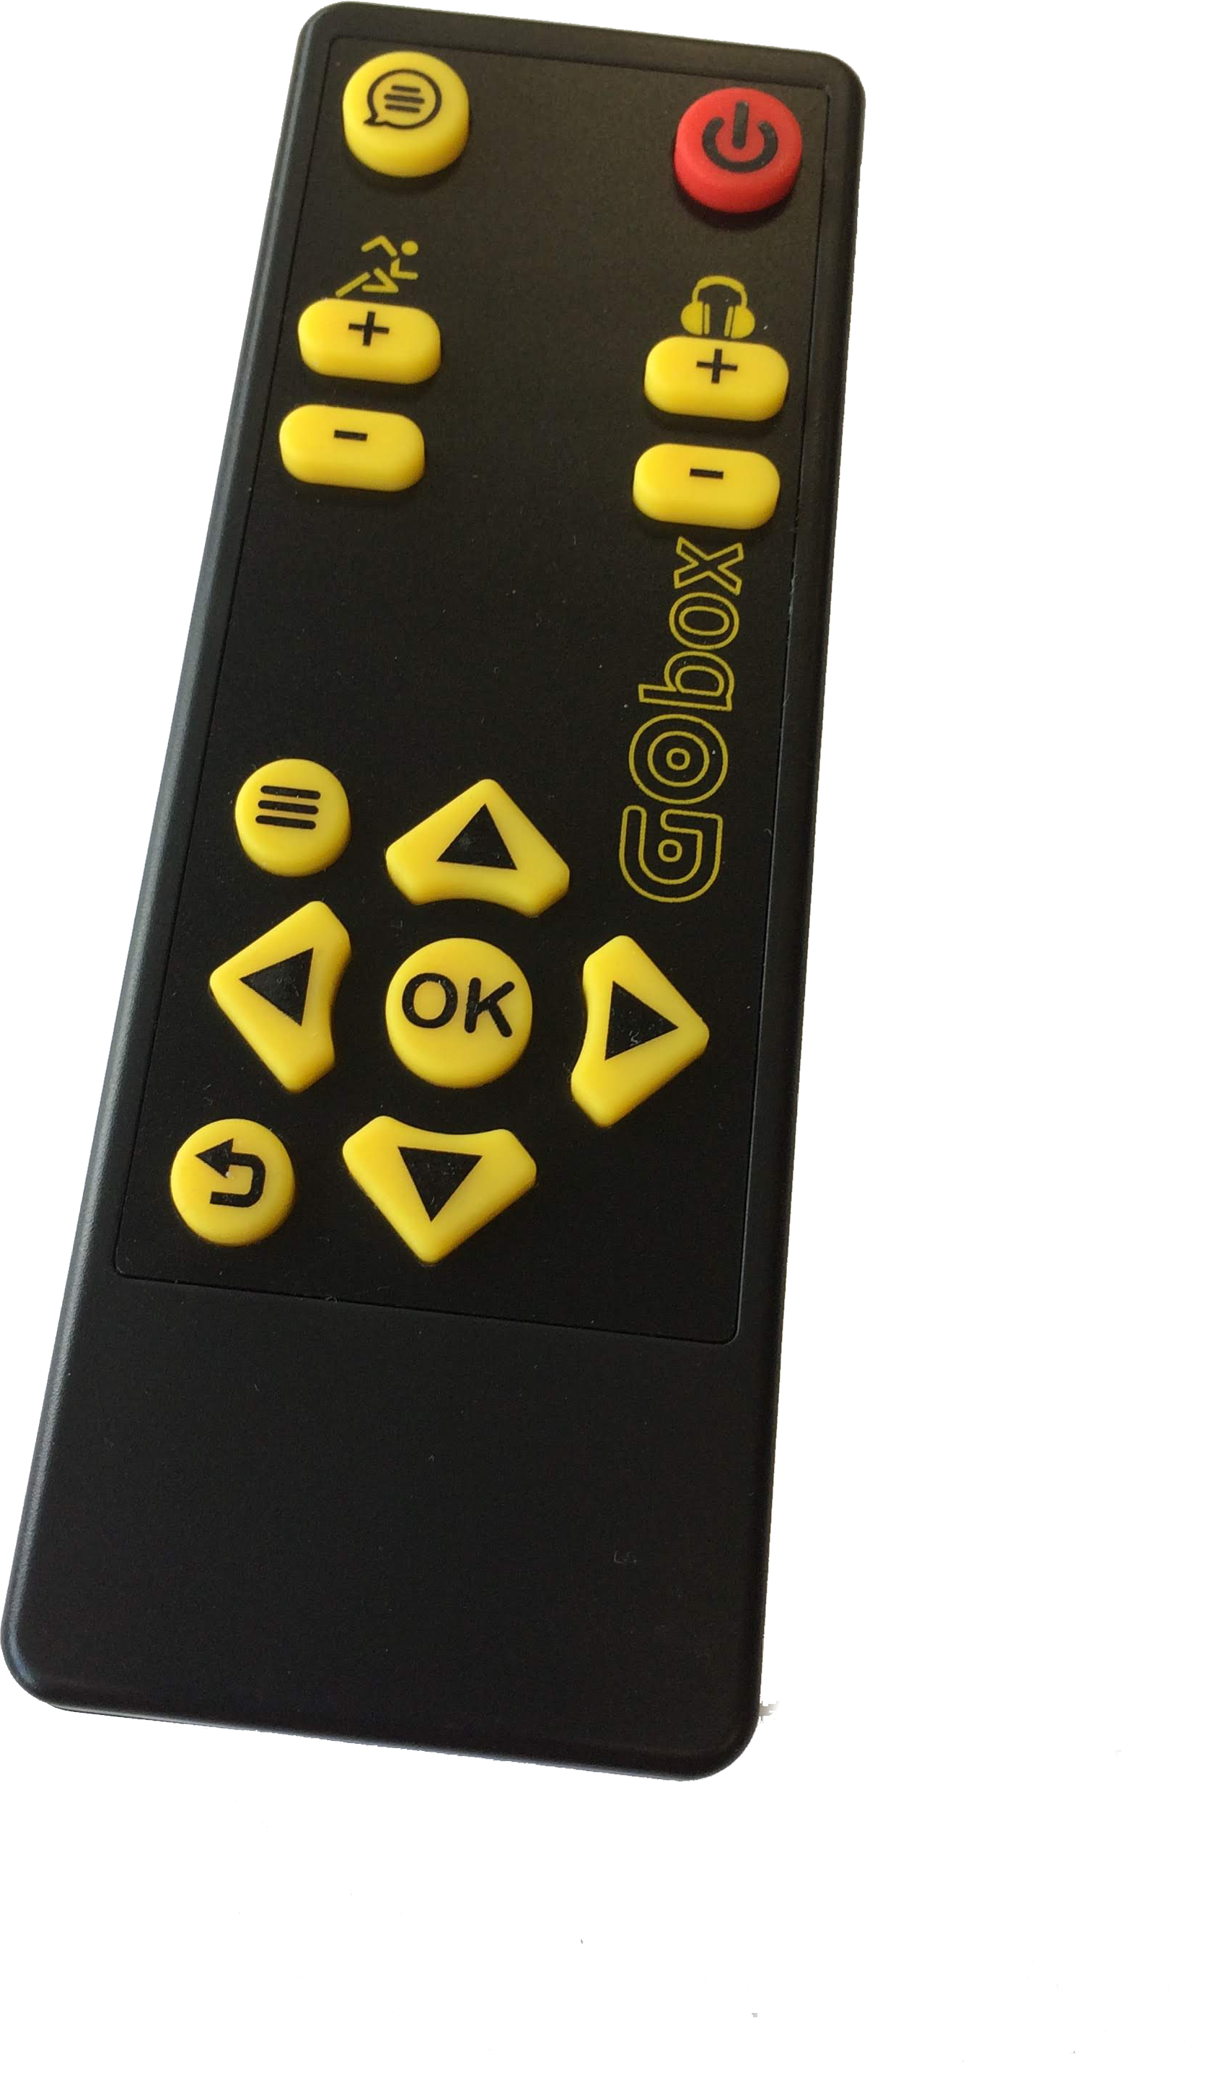
Kaj je v paketu
Paket vsebuje naslednje:
- Go-box z adapterjem 5V,
- kabel HDMI,
- konektor USB za slušalke,
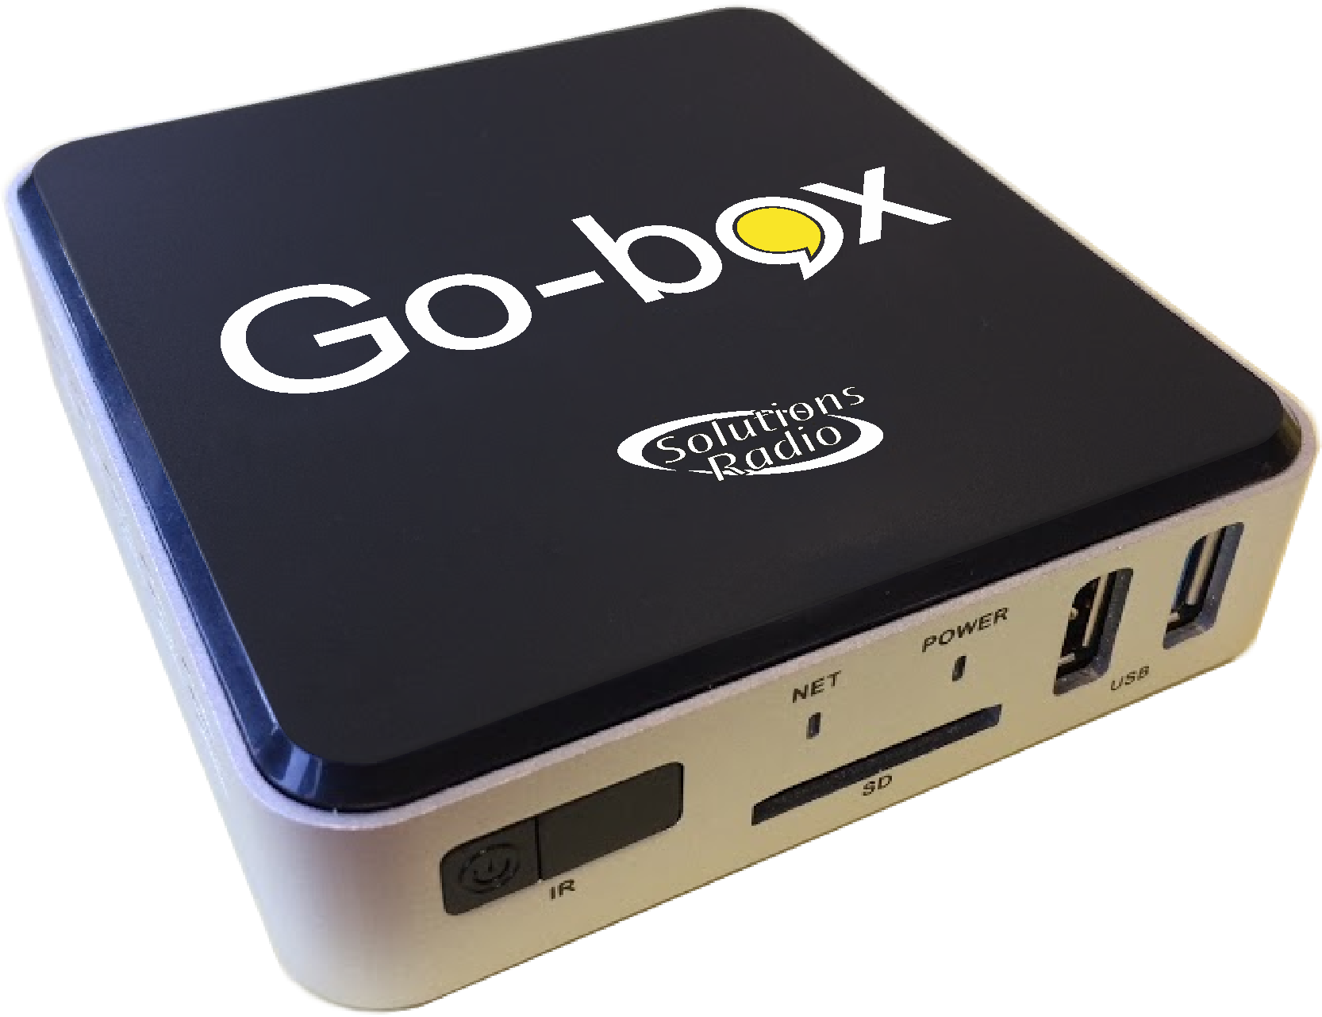
- daljinski upravljalnik + baterije AAA,
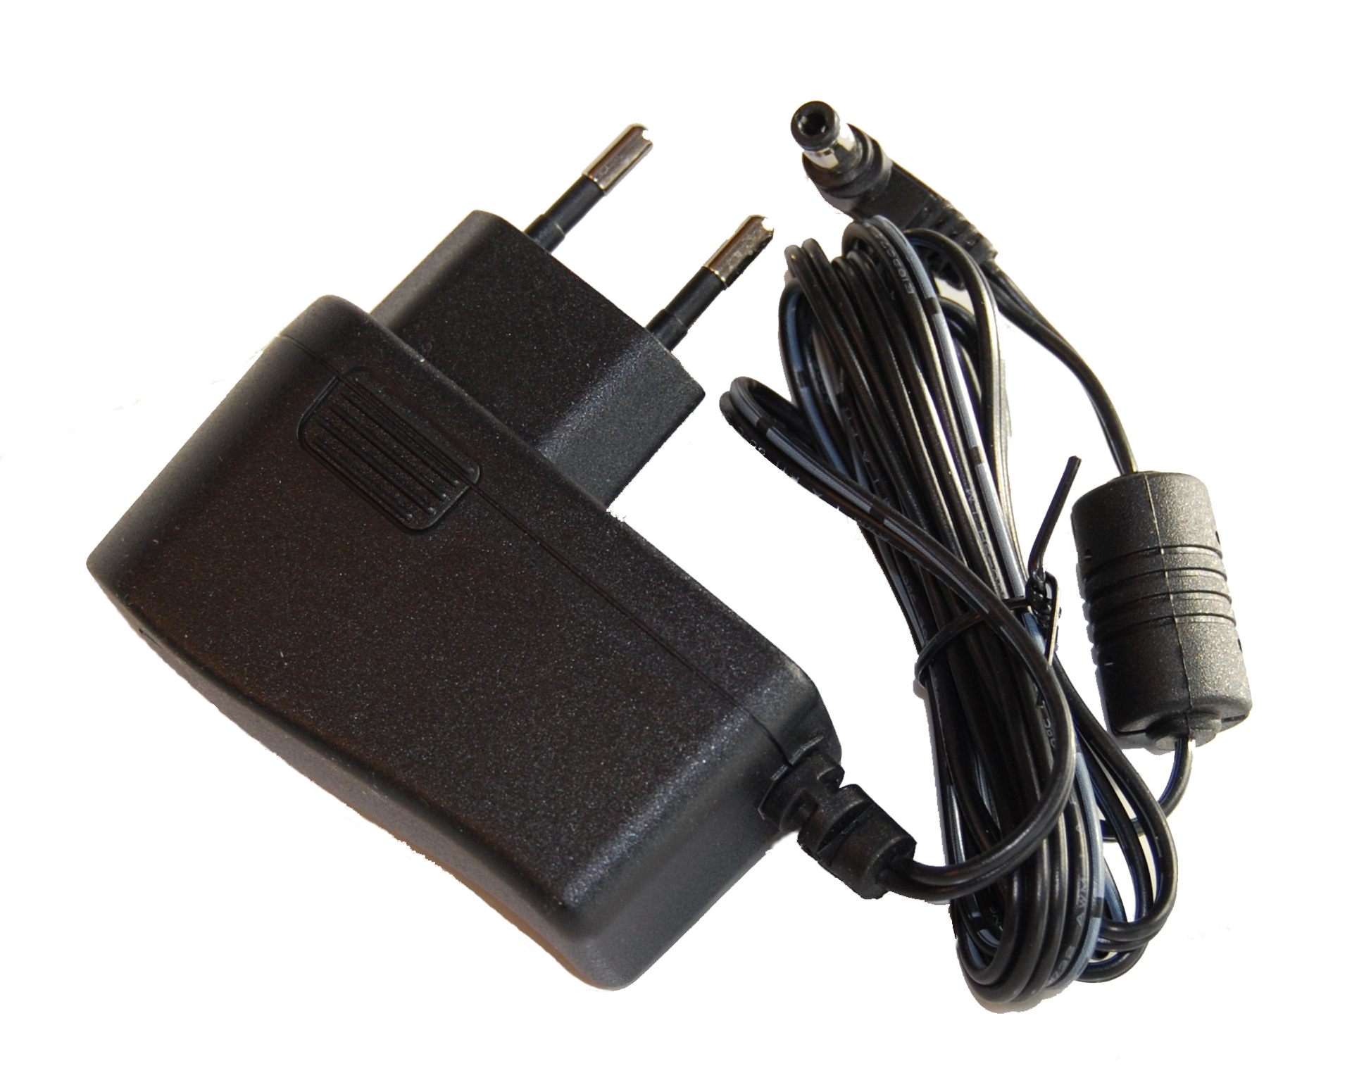
- navodila za uporabo.
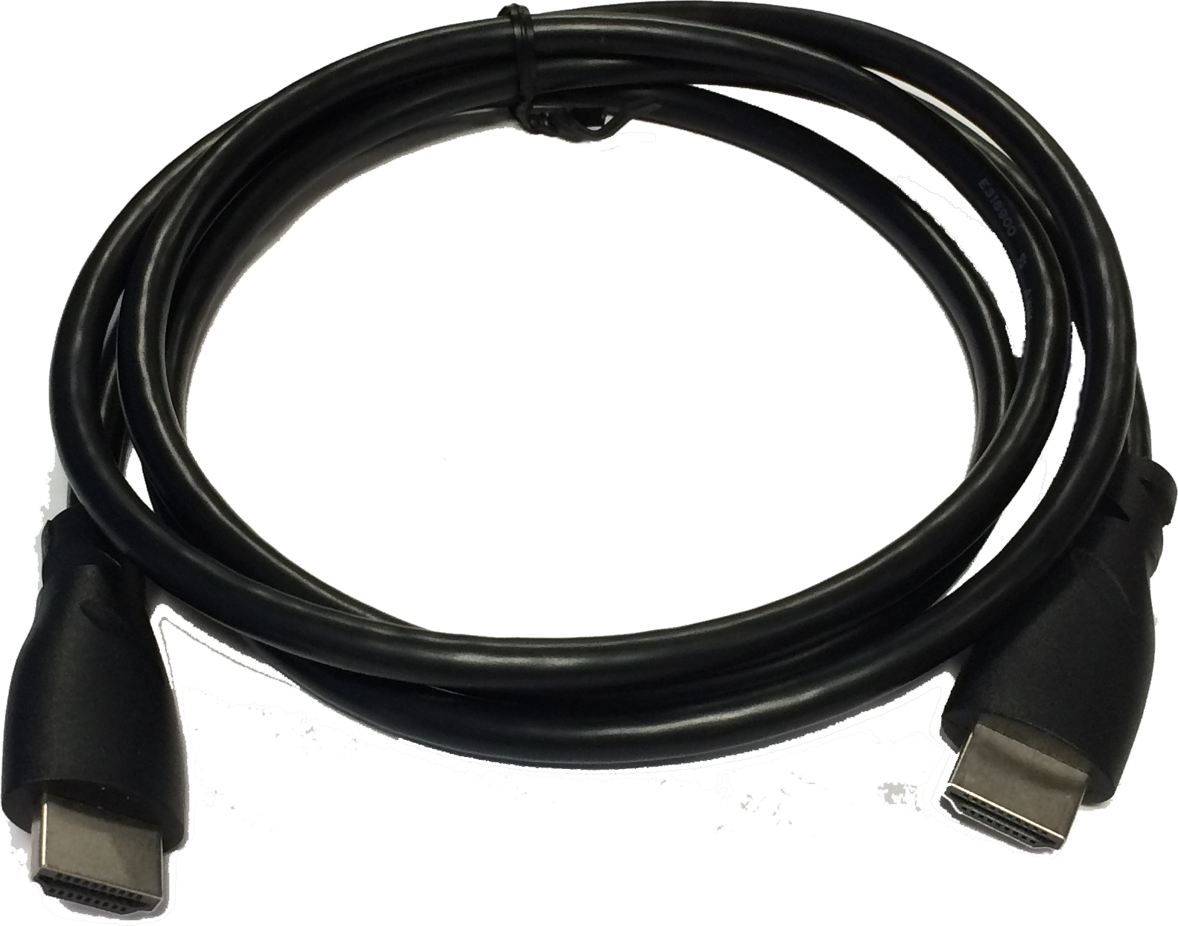
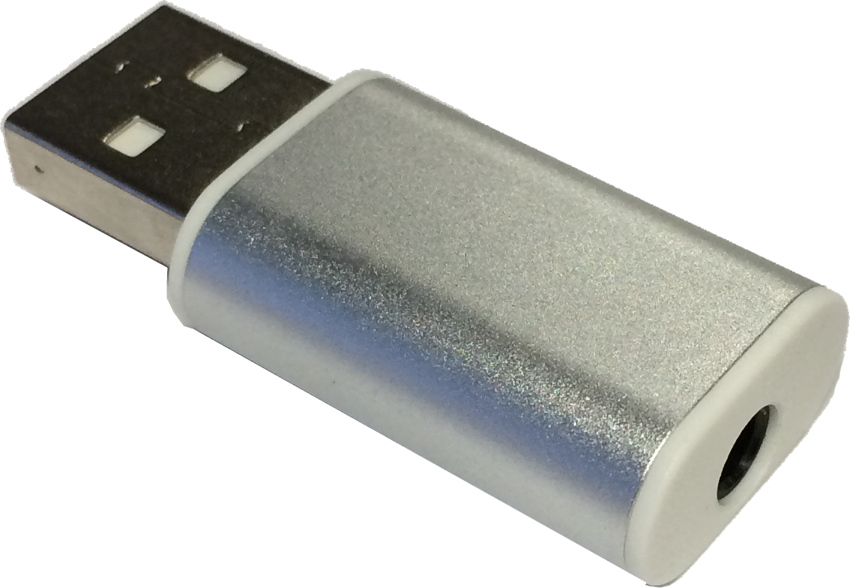

Serijska številka
To je petmestna številka, pred katero je velika črka G (npr.G12345). Nahaja se na tipski ploščici na spodnji strani naprave Go-box+, na zunanji strani embalaže in v meniju z govornimi nastavitvami. Pomembna je pri morebitnih vprašanjih v zvezi s tehnično podporo.

nastavitev naprave GO-Box+
Go-box+ potrebuje le napajanje in vir videoposnetka, da vam lahko začne brati podnapise. To je opisano v spodnjem primeru "Osnovna nastavitev". Opisani so tudi nekateri drugi primeri, ki morda bolje ustrezajo vašemu okolju ali vašim potrebam.

Osnovna nastavitev

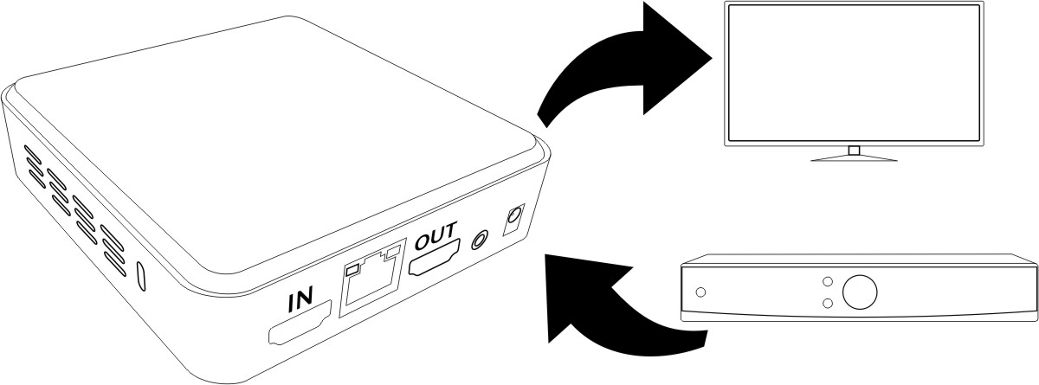
Ta primer opisuje uporabo: a
- TV box operaterja (ali drug vir videa)
- televizor za video in zvok

Iz televizorja izvlecite kabel HDMI TV box-a in ga vstavite v priključek HDMI-IN naprave Go-box+. Prepričajte se, da je ločljivost nastavljena na kakovost HD (1920x1080). S priloženim kablom HDMI povežite priključek HDMI-OUT z vhodom HDMI na televizorju. Za napajanje naprave Go-box+ iz stenske vtičnice uporabite 5V adapter.
Televizor nastavite na ustrezen vhod HDMI (t. i. vir) za gledanje signala iz televizorja. Go-box+ lahko za kratek čas prikaže logotip Solutions Radio ali Sensotec in zagonski zaslon. Nato boste lahko slišali govorjene podnapise, ki se prikazujejo na televizorju. Če ne: pritisnite gumb [Govor] na daljinskem upravljalniku, da preklopite "govorni izhod" med televizorjem in slušalkami in/ali povečano pisavo.
Nasvet: priloženi 3,5-milimetrski zvočni priključek USB se lahko poveže tudi s sistemom zanke za gluhe za vaš slušni aparat. Za nasvet se obrnite na proizvajalca slušnega aparata.
Nasvet: priloženi 3,5-milimetrski zvočni priključek USB se lahko poveže tudi z oddajnikom brezžičnih slušalk (t. i. RF-slušalke).

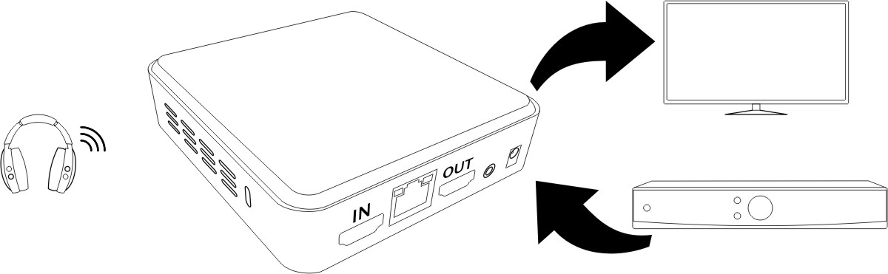
Slušalke Bluetooth
Go-box lahko namesto slušalk s kablom uporablja tudi slušalke Bluetooth

Slušalke Bluetooth je treba najprej povezati (seznaniti)
z napravo Go-box: Nastavite slušalke v način seznanjanja (glejte njihov priročnik).
Na daljinskem upravljalniku pritisnite gumb [Meni] in izberite
"Bluetooth". Na seznamu zaznanih naprav mora biti zdaj prikazano ime vaših slušalk. Izberite to ime in pritisnite [OK]. Pritisnite gumb [Govor] na daljinskem upravljalniku, da preklopite "govorni izhod" med televizorjem in slušalkami.

Več virov videoposnetkov (naprednejša uporaba)
Go-box analizira videoposnetek, ki prihaja v njegov vhod HDMI, in zazna besedila podnapisov. Zamenjava kablov na tem vhodu je lahko začasna rešitev za uporabo naprave Go-box z več viri videa, vendar je v naslednjem opisu pojasnjeno, kako uporabiti tako imenovano stikalo HDMI. Takšno stikalo ni priloženo napravi Go-box, vendar ga lahko kupite v kateri koli trgovini z elektroniko ali računalniki.
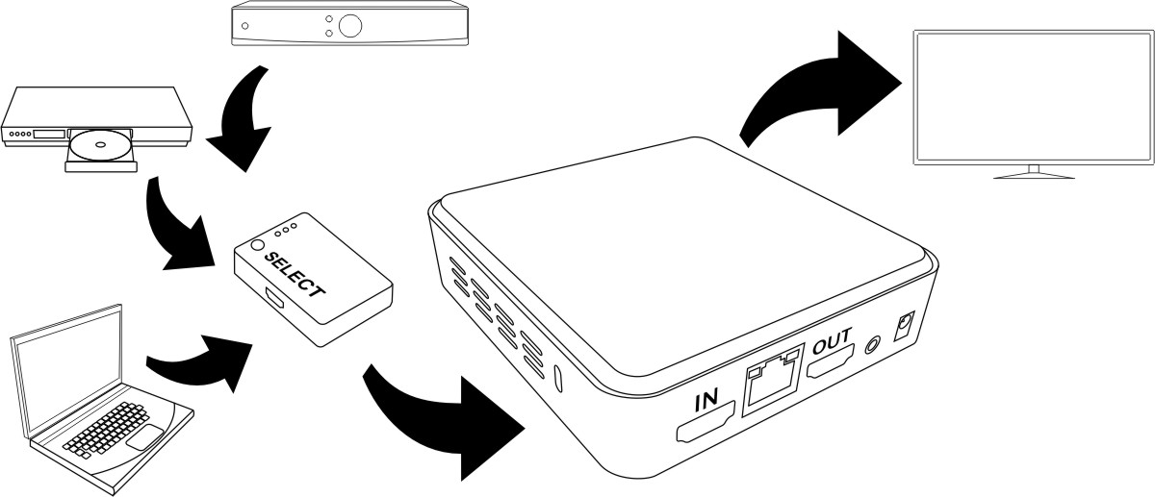
Prepričajte se, da je ločljivost vsakega vira videa nastavljena na kakovost HD (1920x1080).
Iz televizorja izvlecite 3 kable HDMI. Vstavite jih v vhode izbirnika HDMI in izhod povežite s priključkom HDMI-IN naprave Go-box+.
Z drugim kablom HDMI povežite HDMI-OUT naprave Go-box+
z enim od vhodov HDMI na televizorju. Televizor nastavite na ustrezen vhod HDMI za gledanje signala iz televizorja.
Stikalo HDMI lahko zdaj izbere, kateri vir videa se mora prek
Go-boxa prenesti do televizorja (glejte tudi priročnik za stikalo HDMI).

ZUNANJOST

Zadnja stran
Na zadnji strani je pet priključkov. Od leve proti desni (ko je zadnja stran obrnjena proti vam):
vhodni priključek HDMI za kabel HDMI, ki prihaja iz vira videa, kot je TV Box.
omrežni priključek za omrežni kabel v lokalno omrežje.
Izhodni priključek HDMI za kabel HDMI do televizorja
IR-blaster (se ne uporablja).
priključek za napajanje (1,3x3,5 mm) za adapter v stensko vtičnico.
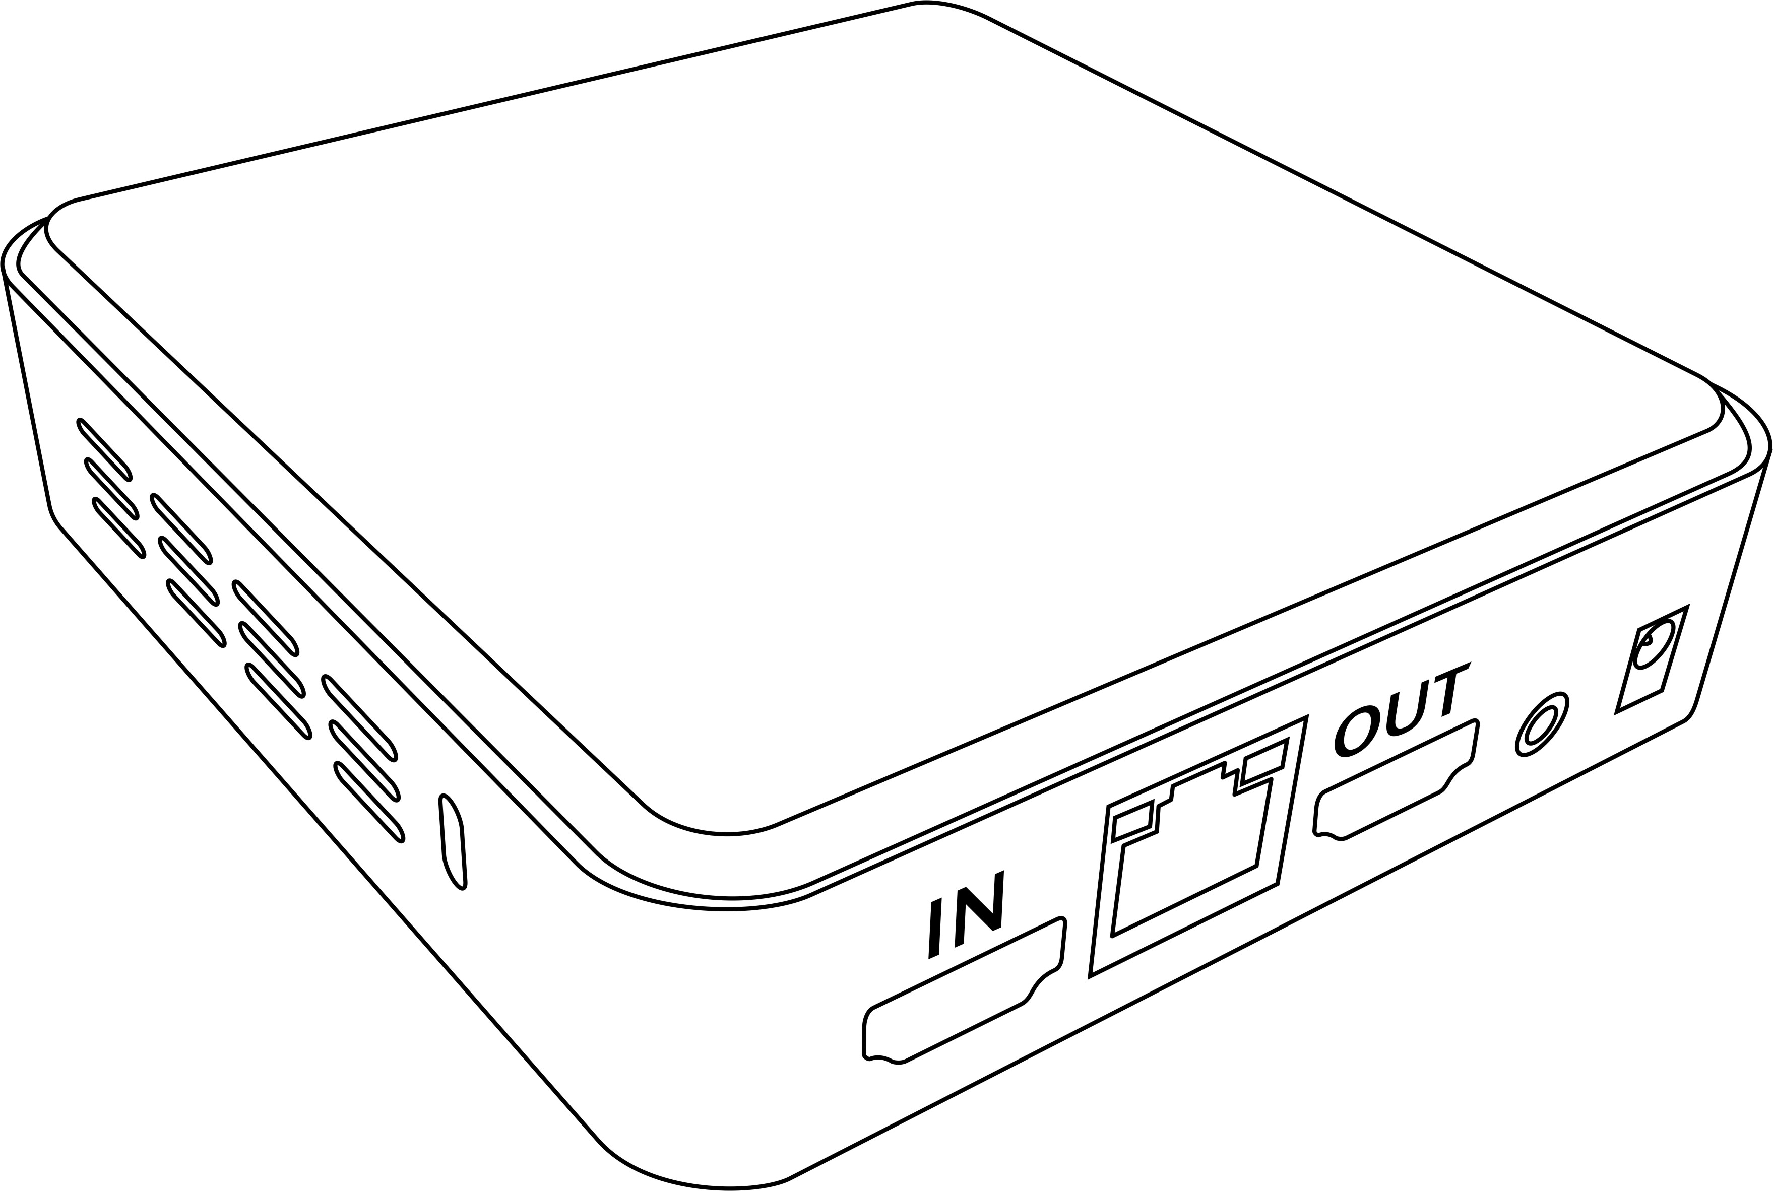
Omrežje
TV
5V adaptor
IR blaster

Vir videa
(TV box)

Sprednja stran
Na sprednji strani so od leve proti desni naslednji elementi:
- gumb pripravljenosti,
- sprejemnik daljinskega upravljalnika,
- reža za kartico SD,
- lučka dejavnosti,
- lučka pripravljenosti/izklopa,
- dva priključka USB (za priključitev telefonov dongel).
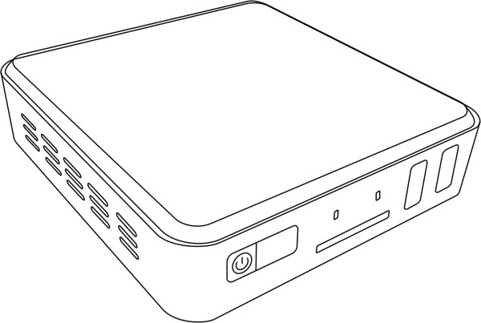
2x USB
(prikl. Za slušalke)
Lučka za napajanje
Lučka za aktivnost
IR sprejemnik za daljinski upravljalnik
Gumb pripravljenost
SD card
slot

Daljinski upravljalnik
Daljinski upravljalnik ima 13 gumbov. Gumb [Govor] se nahaja v zgornjem levem kotu in nastavlja govorjene podnapise v zvočnike televizorja ali v slušalke.
Gumb [ON] se nahaja v zgornjem desnem kotu. S tem gumbom boste Go-box+ izklopili (stanje pripravljenosti) ali ponovno vklopili.
Tik pod temi gumbi je na levi strani par gumbov [Hitrost] za nastavitev hitrosti, s katero glas bere podnapise. Drugi par gumbov na desni strani uravnava glasnost slušalk.
Spodnja polovica ima 5 gumbov v obliki romba, od katerih je srednji gumb gumb [OK] za izbiro možnosti v meniju. Okoliški 4. gumbi so namenjeni premikanju po meniju navzgor, navzdol, levo in desno.
Zadnja dva gumba na levi strani romba sta namenjena vstopu v [meni] (zgornji) ali izstopu [nazaj] (spodnji).

Stanje pripravljenosti
Govor ali
povečava

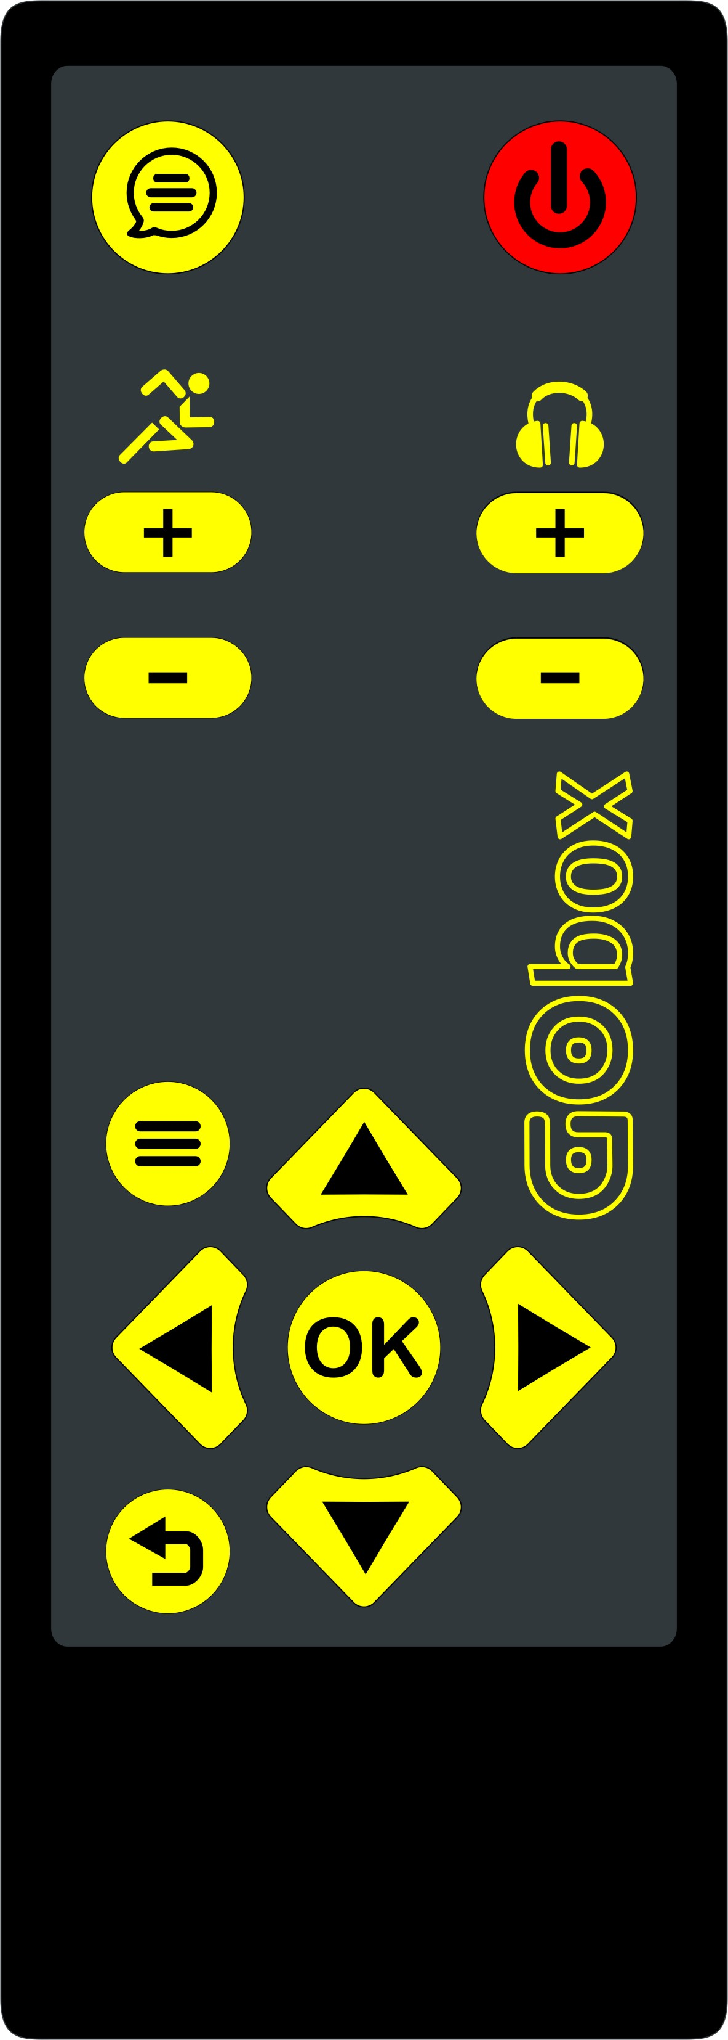
Levo, desno, navzgor, navzdol v meniku
OK
Nazaj
Meni
Hitrost branja
Glasnost slušalk

KAKO UPORABLJATI

Go-box+ se samodejno vklopi, ko zazna video signal na vhodu HDMI. Lahko tudi pritisnete gumb ON na daljinskem upravljalniku.

Izberite cilj govora in/ali povečavo
Pritisnite gumb [govor] na daljinskem upravljalniku v zgornjem levem kotu, da preklopite govor na priključene slušalke ali nazaj na televizor in/ali prikažete povečane podnapise.

Prilagodite hitrost branja
Nekateri programi ali filmi imajo toliko podnapisov, da jih mora sintetični glas v napravi Go-box+ prebrati nekoliko hitreje, da jim lahko sledite.
Na levi strani daljinskega upravljalnika je par gumbov, ki upravljajo to hitrost. Pritisnite zgornji gumb [hitrost+] za povečanje ali spodnji gumb [hitrost-] za zmanjšanje hitrosti branja.

Prilagodite glasnost slušalk
Slušalke lahko na napravo Go-box+ priključite s kablom (3,5-milimetrski vtič v USB vhod, ki je priložen napravi) ali prek povezave bluetooth.

Na desni strani daljinskega upravljalnika je par gumbov za upravljanje glasnosti slušalk. Pritisnite zgornji gumb [glasnost+] za povečanje glasnosti in spodnji gumb [glasnost-] za zmanjšanje glasnosti.

Nasvet: Mešanje govorjenih podnapisov in televizijskega zvoka lahko nadzirate v meniju Govor - Glasnost (ki je neodvisen od glasnosti slušalk).

menI

V meniju Go-box lahko spremenite običajno enkratne nastavitve. Pritisnite gumb [Meni] (levo od gumba [Navzgor]) in nato z gumbom [OK] izberite eno od možnosti:
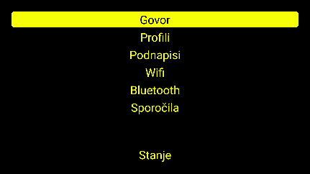
- Govor
- Profili
- Wifi
- Bluetooth
- Sporočila
- Stanje

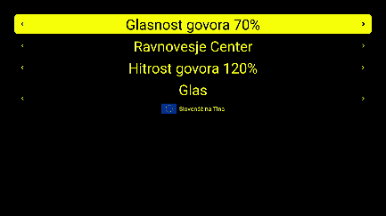
Meni - Govor - Glasnost
Govorjeni podnapisi se predvajajo z določeno glasnostjo v primerjavi z glasnostjo zvoka v videoposnetku. Z gumboma [Levo] in [Desno] poiščite ustrezno nastavitev (npr. 50 %)
in nato pritisnite [Meni] ali [Nazaj] za izhod iz menija. Opomba: med govorjenimi
podnapisi se glasnost izvirnega TV- zvočnega signala zmanjša.

Meni - Govor - Ravnovesje
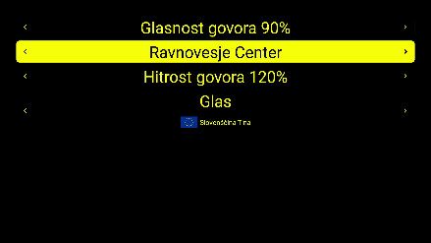
Glas, ki bere podnapise, lahko slišite na obeh straneh ali le na levem ali desnem zvočniku/. Za ustrezno nastavitev uporabite gumba
[Levo] in [Desno] (npr.
center) in nato pritisnite [Menu] ali
[Nazaj] za izhod iz menija.

Meni - Govor - Hitrost
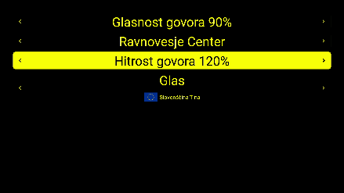
Glas, ki bere podnapise, lahko nastavite na večjo ali manjšo hitrost, odvisno od vaših želja ali hitrosti besedil, ki se prikazujejo na televizorju. Uporabite tipko [Levo].
in [Desno] za pravo nastavitev
(npr. 120 %) in nato pritisnite [Meni] ali [Nazaj] za izhod iz menija.

Meni - Govor - Glas
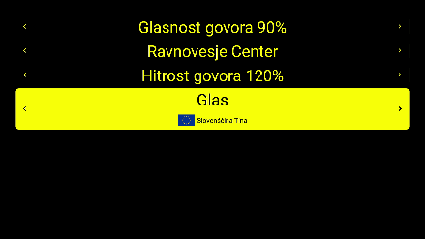
Izberete lahko glas, ki bere podnapise, npr. izberete moški glas namesto ženskega. Z gumboma [Levo] in [Desno] nastavite ustrezno nastavitev (npr.
Rachel) in nato pritisnite [Menu]
ali [Nazaj] za izhod iz menija.

Meni - Profili
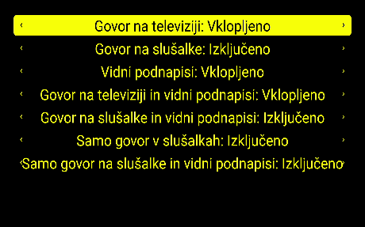
Z gumbom [Govor] v zgornjem levem kotu daljinskega upravljalnika lahko preklopite zvok govorjenih podnapisov (v zvočnike televizorja ali v slušalke). Obe destinaciji imata svoj profil za poslušanje samo govora ali mešanice govora in televizijskega zvoka.

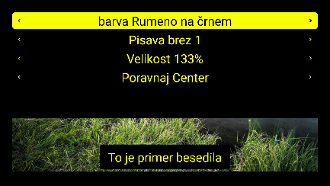
Meni - Podnapisi - Barva
Go-box lahko prikaže povečane podnapise v različnih barvnih shemah. Z gumbom [Levo] ali
[Desno] izberite barvno shemo,
ki se vam zdi prijetna za branje. Vzorec besedila je prikazan na dnu zaslona.

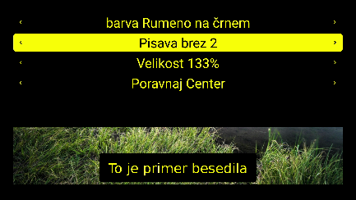
Meni - Podnapisi - Pisava (font)
Go-box lahko prikaže povečane podnapise v različnih pisavah oziroma fontih. Z gumbom [Levo] ali [Desno] izberite pisavo, ki se vam zdi prijetna za branje. Vzorec besedila je prikazan na dnu zaslona.

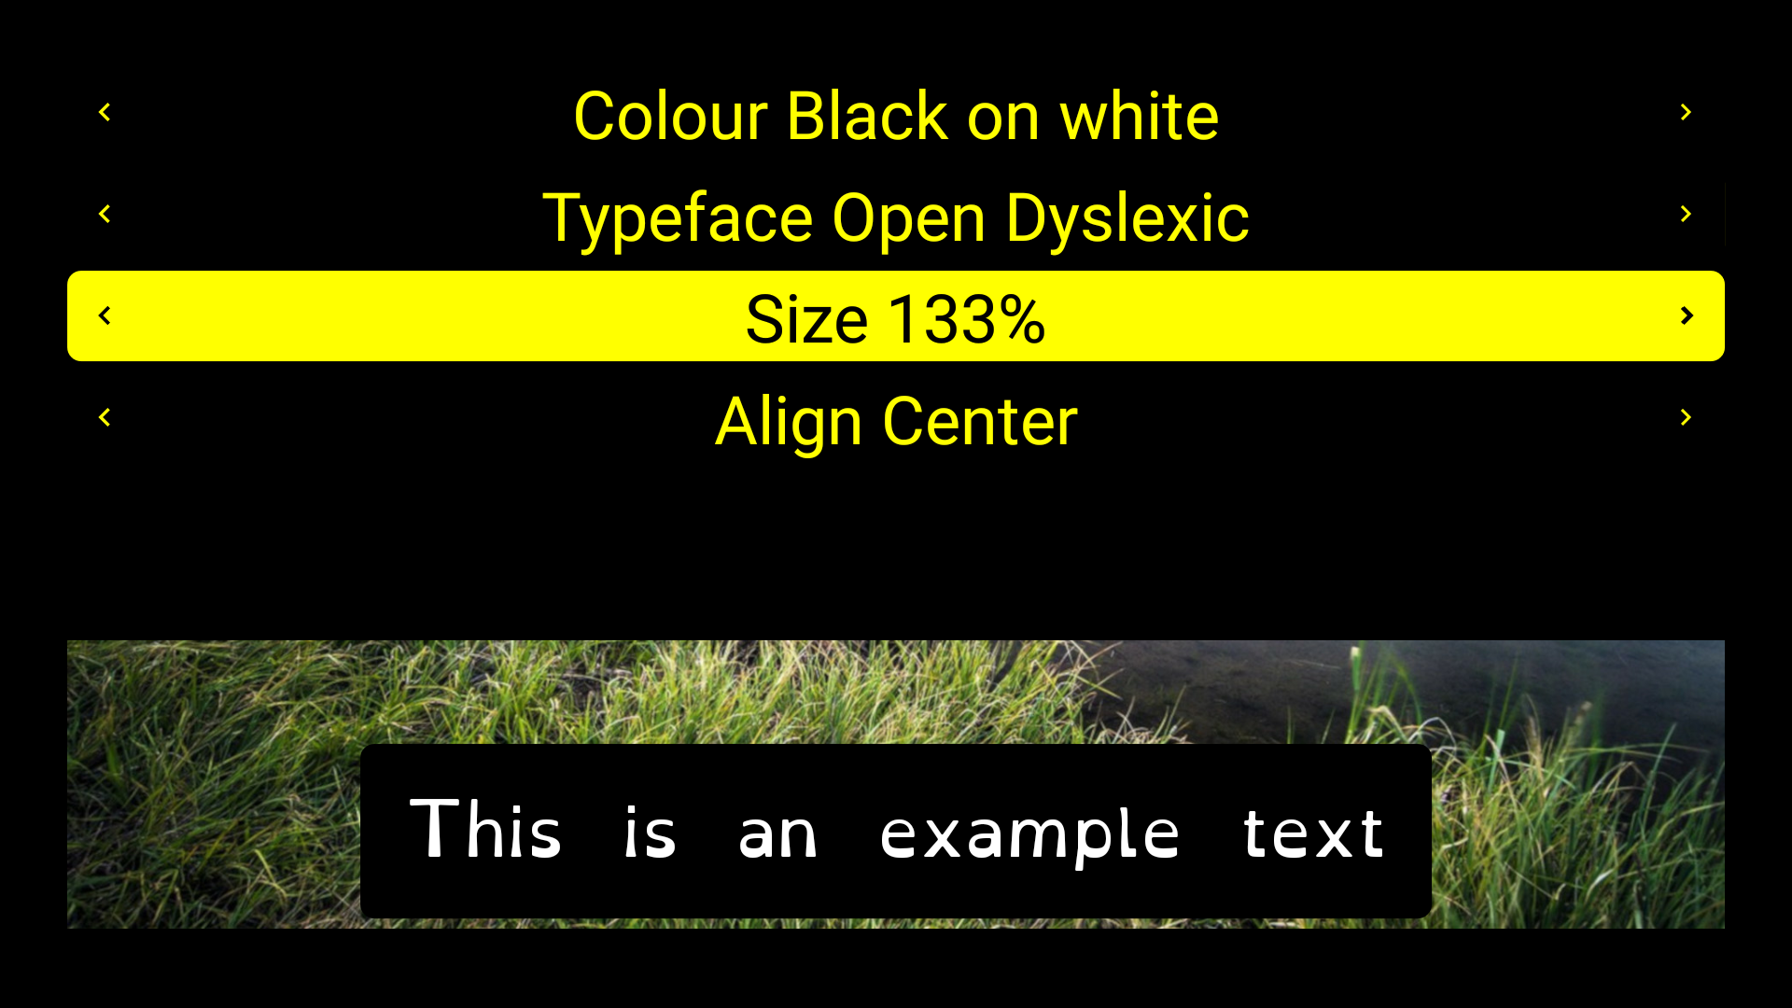
Meni - Podnapisi - Velikost
Go-box lahko prikaže povečane podnapise v različnih velikostih. Z gumbom [Levo] ali [Desno] izberite velikost, ki vam je prijetna za branje. Vzorec besedila je prikazan na dnu zaslona.

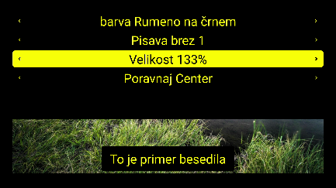
Meni - Podnapisi - Poravnava
Go-box lahko povečane podnapise prikaže levo poravnane ali sredinsko poravnane. Z gumbom [Levo] ali
[Desno] izberite poravnavo, ki vam je prijetna za branje. Vzorec besedila je prikazan na dnu zaslona.
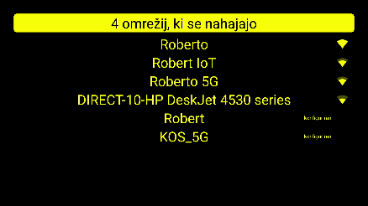

Go-box je lahko povezan z internetom, tako da lahko na primer prenese razpoložljive posodobitve programske opreme. To lahko storite neposredno prek omrežnega kabla na usmerjevalnik ponudnika interneta ali njegovo brezžično omrežje.
S seznama izberite ime omrežja (t.i. SSID), pritisnite gumb [OK] in vnesite geslo (t.i. ključ WPA).

Vnos gesla (ključ WPA): z gumboma [navzgor] in [navzdol].
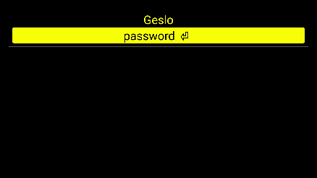
Črke si sledijo v sledečem vrstnem redu abecede: male črke, velike črke, nato števke. nekateri posebni znaki, kot sta "klicaj" ali "presledek", na koncu znak, imenovan "Končano". Ko najdete pravilen znak, pritisnite gumb [OK].
Če želite popraviti napačen znak, pritisnite gumb [NAZAJ]
ali [LEVO]. Za potrditev gesla morate dodati znak "Končano",
ki mu sledi gumb [OK] ali [DESNO].

Ob imenu omrežja se bo zdaj pojavilo besedilo "konfigurirano". Morda boste želeli osvežiti seznam tako, da pritisnete [NAZAJ]
in ponovno izberete "Wifi", da preverite, ali se bo pojavil napis "povezano".
Nasvet: Kako odstraniti konfiguracijo omrežja: pojdite v meni "Wifi" in premaknite rumeno vrstico na konfigurirano omrežje,
ki ga želite odstraniti, ter za 3 sekunde pritisnite gumb [NAZAJ].

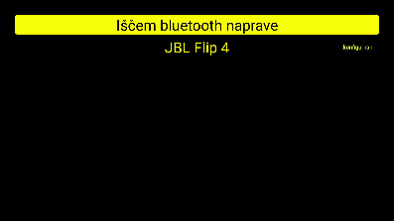
Meni - Bluetooth
Prepričajte se, da je vaša naprava bluetooth v tako imenovanem načinu seznanjanja (glejte priročnik). Go-box začne iskati naprave bluetooth, ki so
v "načinu seznanjanja", ko odprite meni Bluetooth.
Izberite svojo napravo in pritisnite gumb [OK]. Na napravi bluetooth se bo zaslišalo govorno sporočilo "... povezano". Pritisnite [Menu] ali [Nazaj] za izhod iz menija.
Nasvet: Kako odstraniti konfiguracijo bluetooth: pojdite v meni "Bluetooth" in premaknite rumeno vrstico na konfigurirano napravo bluetooth, ki jo želite odstraniti, ter za 3 sekunde pritisnite gumb [Nazaj].

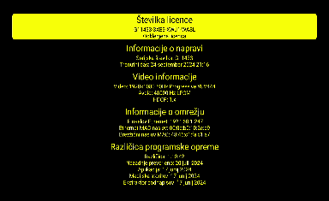
Meni - Status
V meniju Go-box+ so prikazani stanje licence in nekatere podrobnosti o sistemu, kot so kakovost videa
TV box-a (prednostno x1080), različica programske opreme in serijska številka.

POGOSTO ZASTAVLJENA VPRAŠANJA
Če imate vprašanja ali težave z napravo Go-box+, najprej preberite naslednja pogosto zastavljena vprašanja:

- Zakaj mi niso prebrane vse besede v podnapisih ali slišim le nekatere odlomke?
Kakovost videa (ločljivost) vašega TV box-a morda še ni pravilno nastavljena. Vstopite v meni z nastavitvami TV box-a in nastavite kakovost videa na 1080p ali 1080i.

- Ali lahko Go-box uporabljam tudi, ko imam samo televizor brez zunanjega box-a ali drugega video vira?
Go-box+ ne more delovati, če je videoposnetek ustvarjen v televizorju, npr. z modulom CI+ ali s funkcijami pametnega televizorja na zahtevo. Pri ponudniku kabelske televizije se pozanimajte o zunanjem box-u, ki omogoča enako delovanje.

- Ali lahko za poslušanje naprave Go-box+ s slušnim aparatom uporabljam tudi sistem za gluhe?
Sistem za gluhe lahko priključite na 3,5-milimetrsko vtičnico, kot bi ga priključili na televizor. Nekateri drugi sistemi slušnih aparatov imajo tako imenovani "streamer", ki se lahko poveže z Go-boxom kot slušalke bluetooth.

- Ko vklopim televizor in TV box, se na Go-boxu ne prižge zelena lučka. Kaj naj storim?
Preverite, ali je omrežni napajalnik pravilno priključen. Če je: Preverite, ali so druge naprave, ki so bile priključene na ista električna vtičnice tudi delujejo. Tudi Go-box potrebuje vsaj en svoj priključek HDMI, da vidi aktivno napravo, zato se prepričajte, da sta TV box in televizor pravilno priključena in vklopljena.

- Gledam tudi na zahtevo, na primer Netflix ali HBO. Kako to deluje z Go-boxom?
Najlažji način je, da od svojega ponudnika televizijskih programov dobite TV box, ki lahko prenaša tudi take programe. Druga možnost je, da storitev na zahtevo zaženete v pametnem telefonu ali osebnem računalniku in jo nato pretakate v Chrome Cast, ki je povezan z Go-boxom. Tretja možnost je, da računalnik priključite na vhod HDMI v Go-box.

- Kako lahko premikam med televizijskimi kanali?
Z daljinskim upravljalnikom TV box-a lahko spreminjate televizijske kanale, kot ste navajeni. Go-box za to potrebuje sprožilce... preprosto bo nadaljeval z branjem podnapisov z naslednjega kanala, ki gre skozi kabel HDMI.
- Ali lahko namesto kabelske televizije uporabljam tudi storitev satelitske televizije?
Da, lahko uporabite tudi satelitski dekoder, če ima izhod HDMI z ločljivostjo 1080.

- Podnapisi niso izgovorjeni, čeprav so vidni na televizijskem zaslonu.
Za preklapljanje med televizijskimi zvočniki in slušalkami boste morda morali pritisniti gumb [govor] v zgornjem levem kotu daljinskega upravljalnika.

SpECIFIKACIJE
Omrežje
Protokol IPv4 in IPv6
Ethernet 10/100/1000M vmesnik
Tip konektorja RJ45 s prepoznavo kabla
WLAN/WiFi IEEE802.11ac (2.4GHz + 5.0GHz)
Šifriranje WEP, WPA-TKIP, WPA2-AES, WPS-PB

USB
1x USB v2.0 visoke hitrosti tip A
1x USB v3.0 polne hitrosti tip A

SD
1x reža za SD (class 2,4,6) SDSC, SDHC (max. 32GB)

HDMI
HDMI vmesnik podpira HDCP v2.0
1x HDMI vhod + 1x HDMI izhod (za HD, full-HD ali 4K TV)

Slušalke
Vrsta priključka Mini stereo jack 3.5mm (preko USB vmesnika)
Nastavljiva raven 2x 100 mW (2x 8 Ohm)

Bluetooth v4.2 Class2, A2DP profil

Splošno
Napetost 5.0V-2A (1.3x3.5mm DC vtič)
100-240 V, 50-60 Hz priložen adapter
Daljinski upravljalnik 13 tipk, 140x49x20mm, 2xAAA baterije
Delovna temperatura -10°C do +40°C
Temp. shranjevanja -20°C do +60°C
Dimenzije 100x106x28 mm
Teža 204g
Dobava Go-box+ preko:

Slepslaboviden.si
Robert Hrovat Merič s.p.

Zupanova ulica
1000 Ljubljana

GSM: 051 30 33 36
E-mail: info@slepslaboviden.si
WWW: https://slepslaboviden.si
Certifikati CE, FCC

